Тема: «Тестирование».
Задание 1
Абель Тасман внёс большой вклад в исследование

1) Аравийского полуострова
2) островов Новая Зеландия
3) полуострова Калифорния
4) островов Новая Земля
Задание 2
Напишите название архипелага.

Укажите название архипелага, который лежит между Баренцевым и Карским морями.
Задание 3
Расположите регионы России в порядке уменьшения средних температур воздуха в июле. Запишите в ответ получившуюся последовательность цифр.

1) Республика Калмыкия
2) Нижегородская область
3) Республика Карелия
Задание 4
К традиционным занятиям каких из перечисленных народов России относится промысел морского зверя и рыболовство?

1) чуваши и марийцы
2) калмыки и буряты
3) эскимосы и чукчи
4) карелы и коми
Задание 5
Какой из перечисленных городов, обозначенных на карте, находится в зоне действия антициклона?
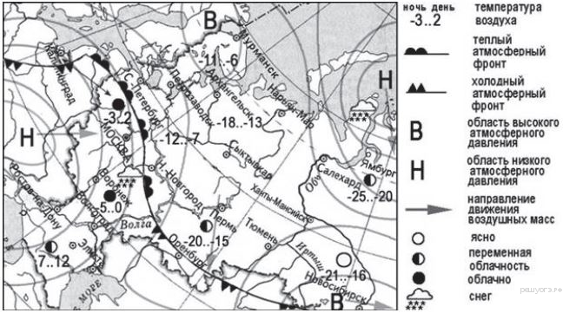

1) Мурманск
2) Нижний Новгород
3) Ростов-на-Дону
4) Элиста
Задание 6
Карта погоды составлена на 20 декабря. В каком из перечисленных городов, обозначенных на карте, на следующий день наиболее вероятно существенное понижение температуры воздуха?
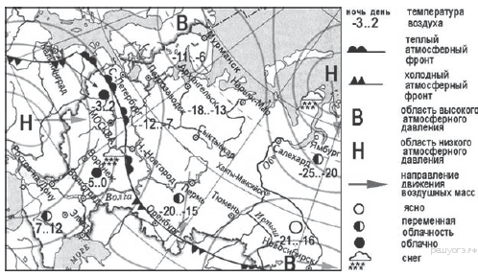

1) Нижний Новгород
2) Оренбург
3) Ростов-на-Дону
4) Санкт-Петербург
Задание 7
Определите, какой город России имеет географические координаты 57° с. ш. 66° в. д.
Задание 8
Во время экскурсии учащиеся сделали схематическую зарисовку залегания горных пород на обрыве в карьере.

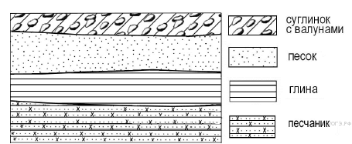

Расположите показанные на рисунке слои горных пород в порядке увеличения их возраста (от самого молодого до самого древнего). Запишите цифры, которыми обозначены слои горных пород, в правильной последовательности в таблицу.

1) глина
2) песок
3) песчаник
Задание 9
Определите по карте расстояние на местности по прямой от родника до церкви. Измерение проводите между центрами условных знаков. Полученный результат округлите до десятков метров. Ответ запишите в виде числа.
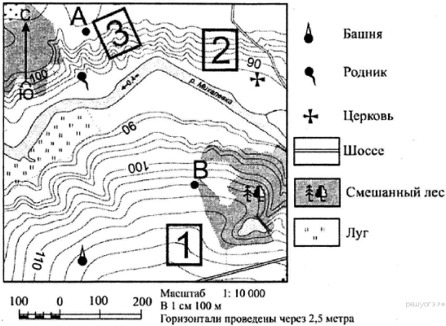

Задание 10
Определите по карте, в каком направлении от башни находится родник.
Задание 11
На рисунках представлены варианты профиля рельефа местности, построенные на основе карты по линии А—В разными учащимися. Какой из профилей построен верно?

1) 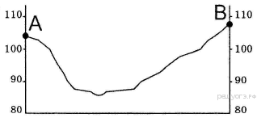
2) 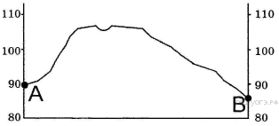
3) 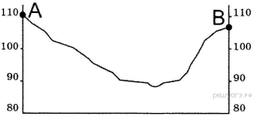
4) 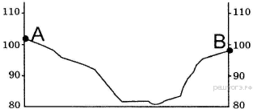

Задание 12
Фермер выбирает участок для закладки нового фруктового сада. Ему нужен участок, на котором весной рано сходит снег, а летом почва лучше всего прогревается солнцем. Он также должен иметь расположение, удобное для вывоза собранного урожая на консервный завод. Определите, какой из участков, обозначенных на карте цифрами 1, 2 и 3, больше всего отвечает указанным требованиям. Для обоснования своего ответа приведите два довода.

Задание 13
Используя данные таблицы «Продукция сельского хозяйства в РФ в 2011 г.», определите долю продукции растениеводства в общем объёме продукции сельского хозяйства. Полученный результат округлите до целого числа.
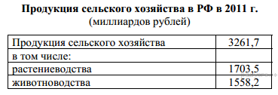

Задание 14
Такие неблагоприятные климатические явления, как засухи, суховеи и пыльные бури значительно затрудняют хозяйственное освоение территории. Для каких двух из перечисленных территорий они наиболее характерны?

1) Республика Саха (Якутия)
2) Калининградская область
3) Ставропольский край
4) Приморский край
5) Республика Калмыкия

Задание 15
Что из перечисленного может привести к образованию кислотных дождей? Выберите два варианта ответа.

1) перевод ТЭС с природного газа на каменный уголь
2) использование минеральных удобрений
3) осушение болот в долинах рек
4) массовая вырубка лесов
5) работа медеплавильного завода
Задание 16
Учащиеся проанализировали собранные данные с целью выявления зависимости между особенностями климата и географическим положением пункта. У всех учащихся выводы получились разные. Кто из учащихся сделал верный вывод на основе представленных данных?

1) Тамара: «Чем выше над уровнем моря расположен пункт, тем прохладней там в июле».
2) Алина: «Чем дальше на юго-восток, тем больше среднегодовое количество атмосферных осадков».
3) Георгий: «Чем севернее, тем ниже температуры воздуха в январе».
4) Сергей: «Чем дальше на юго-восток, тем больше среднегодовая амплитуда температуры воздуха».
Показать
Задание 17
В каком из перечисленных населённых пунктов 22 июня в полдень по местному солнечному времени угол падения солнечных лучей будет наименьшим?

1) Балахна
2) Сортавала
3) Уфа
4) Вологда
Показать
Задание 18
Проанализируйте климатограмму и определите, какой буквой на карте обозначен пункт, характеристики климата которого отражены в климатограмме.
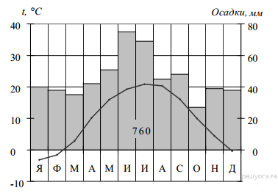
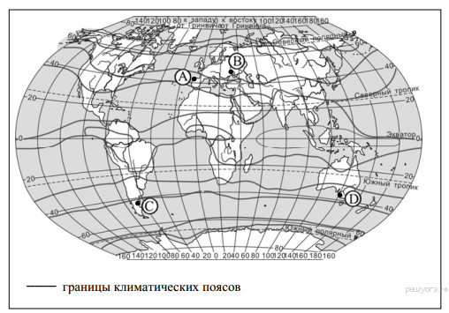

1) A
2) B
3) C
4) D

Задание 19
Расположите регионы России в той последовательности, в которой их жители встречают Новый год.

1) Республика Башкортостан
2) Калининградская область
3) Приморский край

Запишите в ответ цифры, расположив их в порядке, соответствующем буквам:
A | Б | В
Задание 20
Туристические фирмы разных стран разработали слоганы (рекламные лозунги) для привлечения туристов в свои страны. Установите соответствие между слоганом и страной.

СЛОГАН |  | СТРАНА
А) Здесь вам предложат экскурсии по влажным тропическим лесам, где можно увидеть орангутанов!  Б) Добро пожаловать на один из красивейших островов нашей страны — с изумительными величественными горами и действующим вулканом Этна! |  | 1) Индонезия  2) Чехия  3) Италия  4) Испания

Запишите в ответ цифры, расположив их в порядке, соответствующем буквам:
А | Б

Задание 21
В каких двух высказываниях содержится информация о воспроизводстве населения?

1) В январе — октябре 2012 г. в России отмечалось увеличение числа родившихся (в 80 субъектах Российской Федерации) и снижение числа умерших (в 65 субъектах), по сравнению с этим же периодом предыдущего года.
2) В 2011 г. удельный вес городского населения в общей численности населения Приволжского ФО составлял 71%, сельского — 29%.
3) В 2009 г. число родившихся в Республике Бурятия составляло 16 729 человек, число умерших — 12 466 человек.
4) Более четверти россиян (26%) проживает в Центральном федеральном округе, где средняя плотность составляет 57 человек на 1 км².
5) В 2011 г. в Республику Бурятия из других регионов России прибыло 8873 человека, выбыло из Республики Бурятия 13 636 человек.
Задание 22
Используя данные таблицы, определите, в каком году в Воронежской области наблюдалось наименьшее превышение смертности над рождаемостью.

Изменение численности населения Воронежской области
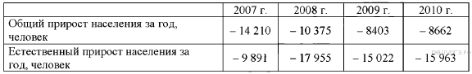

1) 2007 г.
2) 2008 г.
3) 2009 г.
4) 2010 г.
Задание 23
Используя данные таблицы, определите величину миграционного прироста населения Воронежской области в 2009 г.

Изменение численности населения Воронежской области
Задание 24
В каких двух из перечисленных регионов России средняя плотность населения наибольшая? Запишите в ответ цифры, под которыми указаны эти регионы.

1) Магаданская область
2) Ямало-Ненецкий АО
3) Тамбовская область
4) Приморский край
5) Ханты-Манскийский АО
Задание 25
Расположите перечисленные ниже города в порядке увеличения в них численности населения. Запишите в таблицу получившуюся последовательность цифр.

1) Ставрополь
2) Ачинск
3) Воронеж

Запишите в ответ цифры, расположив их в порядке, соответствующем буквам:
А | Б | В

Задание 26
В каких двух регионах России агроклиматические условия благоприятны для выращива-ния пшеницы? Запишите в ответ цифры, под которыми указаны эти регионы.

1) Красноярский край
2) Вологодская область
3) Магаданская область
4) Воронежская область
5) Ставропольский край
Задание 27
Напишите название страны, в которой расположен курорт Анталия.
Показать
Задание 28
Какой тип воздушных масс формируют климат этой территории?
Показать

Задание 29
В какое время года количество атмосферных осадков на средиземноморском побережье страны наибольшее?
Показать
Задание 30
Определите город России по его краткому описанию.

Особенностью ЭГП этого города является положение на трассе Транссибирской магистрали. Область, административным центром которой он является, на юго-востоке граничит с одной из стран СНГ. Численность населения этого города превышает 1 млн человек, он является одним из крупнейших промышленных городов России. Крупнейшими промышленными предприятиями города являются металлургический комбинат и тракторный завод.

Проверка: высылать на почту учителя фотографию с ответами.
Почта: A.A.distant28@yandex.ru
Обязательно при отправлении на проверку указывайте Фамилию, Имя, Класс!!!

